10. Fechar os olhos… quando não queremos ver?... / A

*< Desde a BD-Mafalda >*

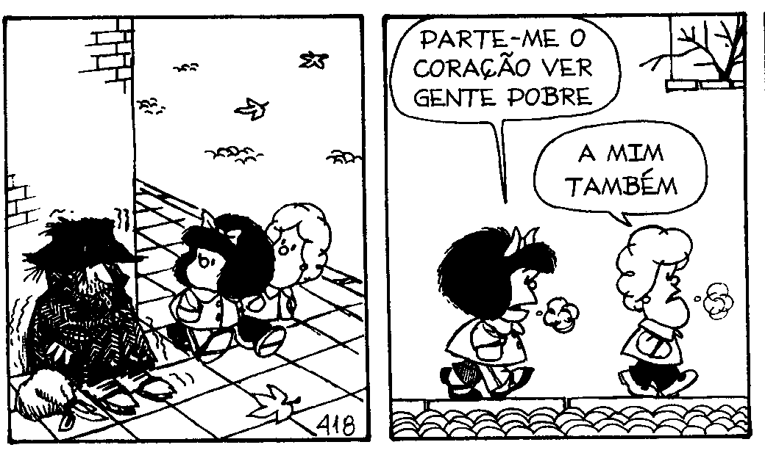

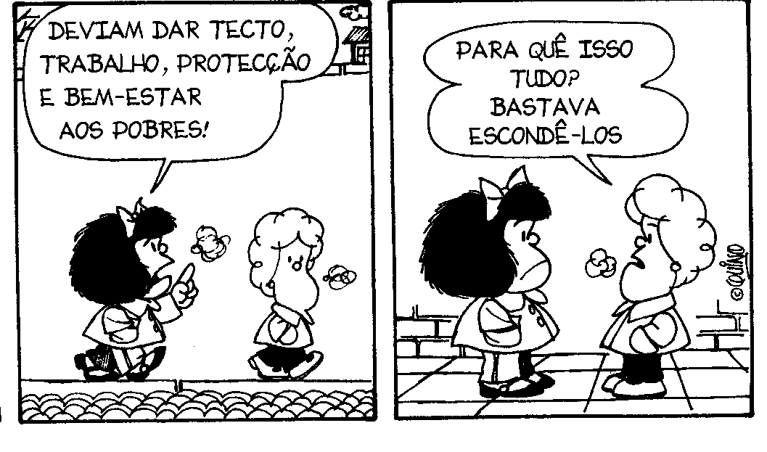

* Ao contemplar esta “tira” vem-nos à mente aquele aviso de Jesus: *«Pobres, sempre tereis convosco…»*. E, no entanto, nós, humanos, estamos obrigados a lutar, sem desanimar, para “erradicar a pobreza” do mundo! Tudo isto faz pensar, não é? …
* Realmente, serão muito poucos os que não sintam «partir o coração ao ver gente pobre». Só que o «sentir» é uma coisa e o “compromisso” é outra!… Qual o *caminho* por onde tu andas? …
* Também não vale isso de: «Deviam dar tecto, trabalho… aos pobres». Claro! Sempre são outros os que «deviam…»! Parece que nós formamos parte dum outro mundo! Não há dúvida, sempre foi a postura mais cómoda! Será também a tua? …
* Uma vez que a solução não é «escondê-los», a única saída será o *compromisso solidário*, nas suas múltiplas possibilidades… Entre tantas… é questão de *escolher* e *optar*! Ou, então, já optaste? …

10. Fechar os olhos… quando não queremos ver?... / B

*< Desde a BD-Mafalda >*

**Texto Evangélico** *(Mt 7, 21-27)*

“«Nem todo o que me diz: ‘Senhor, Senhor’ entrará no Reino do Céu, mas sim aquele que faz a vontade de meu Pai que está no Céu.

Muitos me dirão naquele dia: ‘Senhor, Senhor, não foi em teu nome que profetizámos, em teu nome que expulsámos os demónios e em teu nome que fizemos muitos milagres?’

E, então, dir-lhes-ei: ‘Nunca vos conheci; afastai-vos de mim, vós que praticais a iniquidade’».

«Todo aquele que escuta estas minhas palavras e as põe em prática é como o homem prudente que edificou a sua casa sobre a rocha.

Caiu a chuva, engrossaram os rios, sopraram os ventos contra aquela casa; mas não caiu, porque estava fundada sobre a rocha.

Porém, todo aquele que escuta estas minhas palavras e não as põe em prática poderá comparar-se ao insensato que edificou a sua casa sobre a areia.

Caiu a chuva, engrossaram os rios, sopraram os ventos contra aquela casa; ela desmoronou-se, e grande foi a sua ruína»”.

* É triste, u melhor, será triste e lamentável quando, *na hora da verdade*, «muitos» *(é o “termo” que Jesus utiliza)* se encontrem com as mãos e o coração “vazios”, embora com *discursos* cheios de palavras!…
* Perante as realidades “gritantes” desta sociedade… não vale a pena desviar o rosto, fingir que não vimos!… Mesmo que tenhamos *feito “coisas lindas” em nome do “Senhor”*, se ignorámos o nosso *irmão pobre*, de que lado estaremos?…
* A melhor solução é aprendermos a *construir o edifício* da nossa vida sobre o *sólido alicerce* que é *Cristo* e a sua Palavra *Vivida*!... Ou preferes que a tua casa seja *arrastada* quando chegar a *luta difícil*? …